Sentinelle Aérienne SA-1 — Fiche technique complète
Drone hybride VTOL de surveillance des zones sensibles SkyVision Togo · Concours Étudiant de Conception et de Fabrication de Drones (CECFD 2026) — ANAC
Ce document décrit le drone comme s'il était terminé, composant par composant, en expliquant chaque notion pour un débutant. Les valeurs chiffrées sont des estimations de conception tirées de drone/calculs/dimensionnement.py ; elles seront confirmées (ou corrigées) par les pesées, le banc de poussée et les vols d'essai. Les références de composants sont des exemples représentatifs, à confirmer selon la disponibilité et le prix au Togo.

Sommaire

1. Comment lire ce document
Chaque composant est présenté avec la même structure :
- À quoi ça sert : le rôle du composant, en une ou deux phrases ;
- Comment ça marche : le principe physique ou logique, sans jargon inutile ;
- Notre choix : la caractéristique retenue pour le SA-1, avec un exemple de référence ;
- Pourquoi : la raison du choix et les points d'attention.
Les mots techniques sont expliqués à leur première apparition et repris dans le glossaire. Les fichiers complémentaires du dossier drone/ :
Fichier | Contenu
calculs/dimensionnement.py et calculs/resultats.md | Calculs de masse, portance, puissance, autonomie
parametres_ardupilot/sentinelle_sa1.param | Paramètres de départ du contrôleur de vol (ArduPilot)
checklists/ | Check-lists avant vol, après vol et d'urgence
glossaire.md | Glossaire détaillé

2. Les bases pour débuter

2.1 Les quatre forces du vol
Tout ce qui vole est soumis à quatre forces :
Force | Direction | D'où vient-elle ?
Poids | Vers le bas | La gravité qui s'exerce sur la masse du drone (masse × 9,81)
Portance | Vers le haut | L'aile qui dévie l'air vers le bas (ou les hélices en vol vertical)
Poussée | Vers l'avant | L'hélice qui accélère l'air vers l'arrière
Traînée | Vers l'arrière | La résistance de l'air sur tout ce qui avance

Pour voler en palier à vitesse constante : portance = poids et poussée = traînée. Le rapport portance / traînée s'appelle la finesse : plus elle est grande, moins il faut d'énergie pour avancer. Un avion a une bonne finesse ; un multirotor n'a pas d'aile et doit porter tout son poids avec ses hélices, ce qui consomme beaucoup.
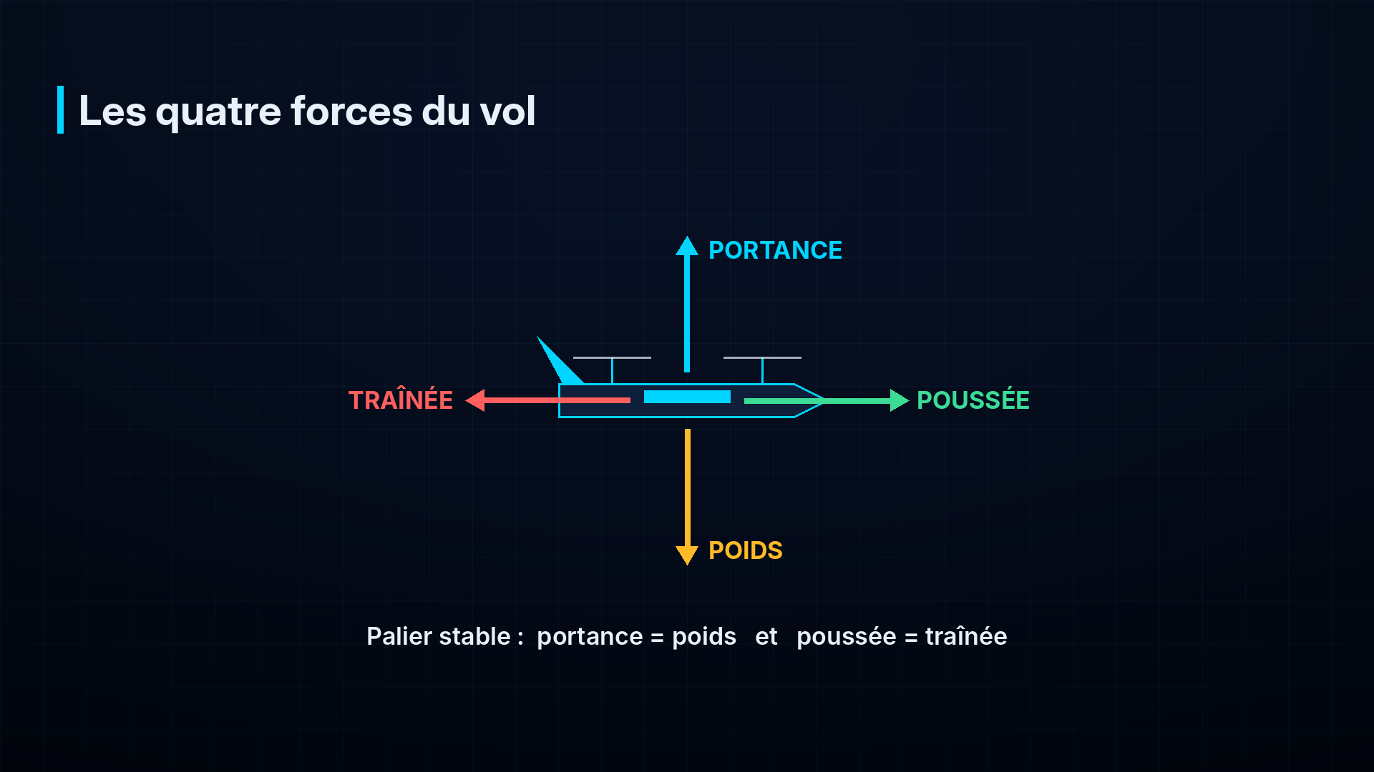
Les quatre forces du vol

2.2 Les trois axes de rotation
Axe | Nom | Mouvement | Comment on le contrôle sur le SA-1
Longitudinal (nez → queue) | Roulis | Pencher les ailes à gauche / à droite | Ailerons (avion) ; différence de poussée gauche/droite (vertical)
Transversal (aile → aile) | Tangage | Lever / baisser le nez | Profondeur (avion) ; différence avant/arrière (vertical)
Vertical | Lacet | Tourner le nez à gauche / à droite | Dérive (avion) ; différence de couple entre hélices (vertical)

2.3 Les trois familles de drones
Famille | Points forts | Points faibles
Multirotor (quadricoptère…) | Décolle et atterrit verticalement, vol stationnaire, simple | Autonomie courte (15–30 min), lent
Avion (voilure fixe) | Rapide, grande autonomie grâce à l'aile | Besoin d'une piste, d'une catapulte ou d'un lancer ; pas de stationnaire
Hybride VTOL (Vertical Take-Off and Landing) | Décolle comme un multirotor, vole comme un avion | Plus complexe, plus lourd (deux systèmes de propulsion)

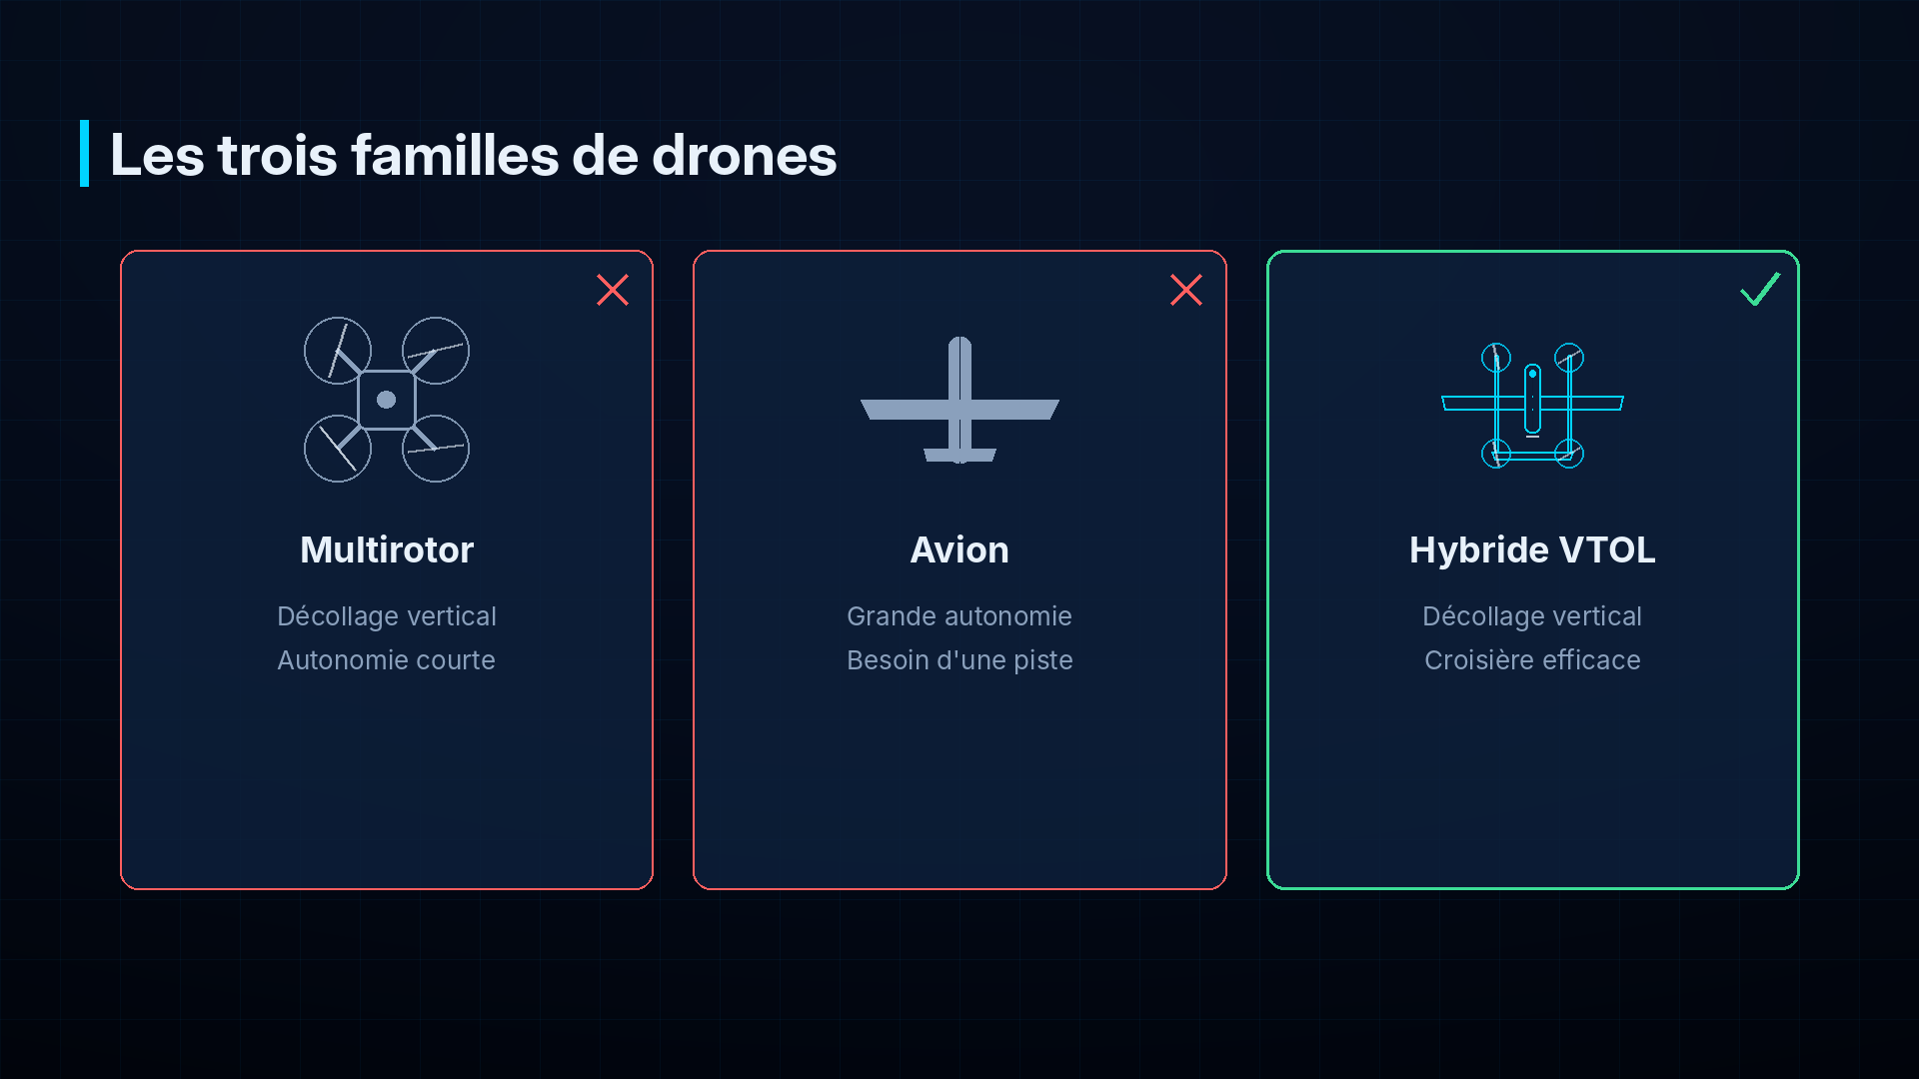
Les trois familles de drones
Le SA-1 est un quadplane : un avion auquel on ajoute quatre moteurs verticaux. C'est la configuration VTOL la plus simple et la mieux prise en charge par les logiciels libres (ArduPilot).

2.4 Le système complet
Un drone n'est pas qu'un appareil volant. On parle de système de drone : l'aéronef + la station au sol + les liaisons radio + l'équipe (télépilote, opérateur de mission) + les procédures. Ce document couvre tout le système.

3. Fiche d'identité du SA-1
Caractéristique | Valeur (estimation de conception)
Type | Hybride VTOL, configuration quadplane, double poutre
Envergure | 2,00 m
Longueur | ≈ 1,45 m
Surface alaire | 0,56 m²
Masse maximale au décollage | 6,4 kg (dont 0,2 kg de marge)
Charge utile | Nacelle jour/nuit + module IA (≈ 0,5 kg)
Propulsion verticale | 4 moteurs électriques sans balais, hélices 15 pouces
Propulsion de croisière | 1 moteur électrique propulsif (à l'arrière), hélice 13 pouces
Batterie | LiPo 6S 16 000 mAh (355 Wh)
Vitesse de croisière | 19 m/s (≈ 68 km/h)
Vitesse de décrochage | ≈ 12 m/s (44 km/h)
Autonomie | Cible du concours 30–45 min ; estimation théorique ≈ 50 min
Contrôleur de vol | Type Pixhawk, logiciel ArduPilot (ArduPlane QuadPlane)
Navigation | GNSS multi-constellation + compas, retour automatique (RTH)
Liaisons | Télémétrie MAVLink chiffrée et signée ; radiocommande de sécurité
Capteurs de mission | Caméra visible + thermique sur nacelle gyrostabilisée
Traitement embarqué | Raspberry Pi 5 + AI HAT+ 26 TOPS (détection d'objets en temps réel)
Sécurité | Fail-safes radio/batterie/GPS, géorepérage, coupure d'urgence des moteurs
Conditions | Vent jusqu'à ≈ 8 m/s, température jusqu'à 40 °C, pas de pluie (à valider)

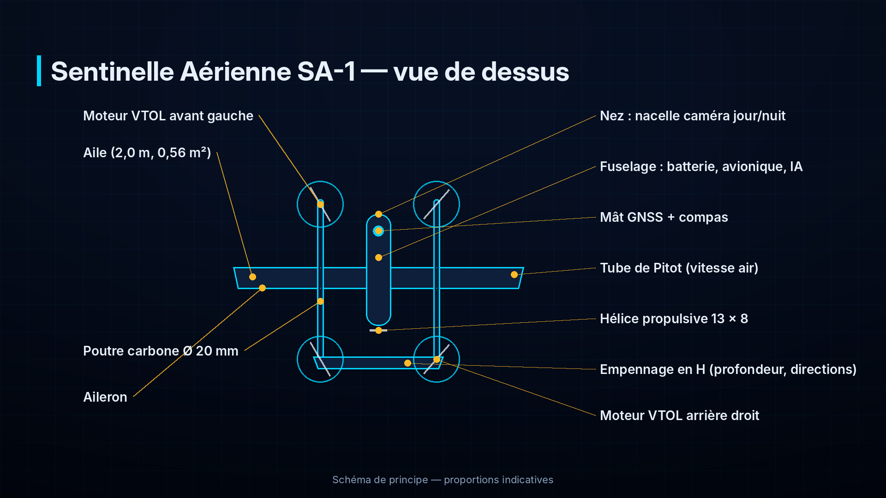
Vue de dessus annotée du SA-1
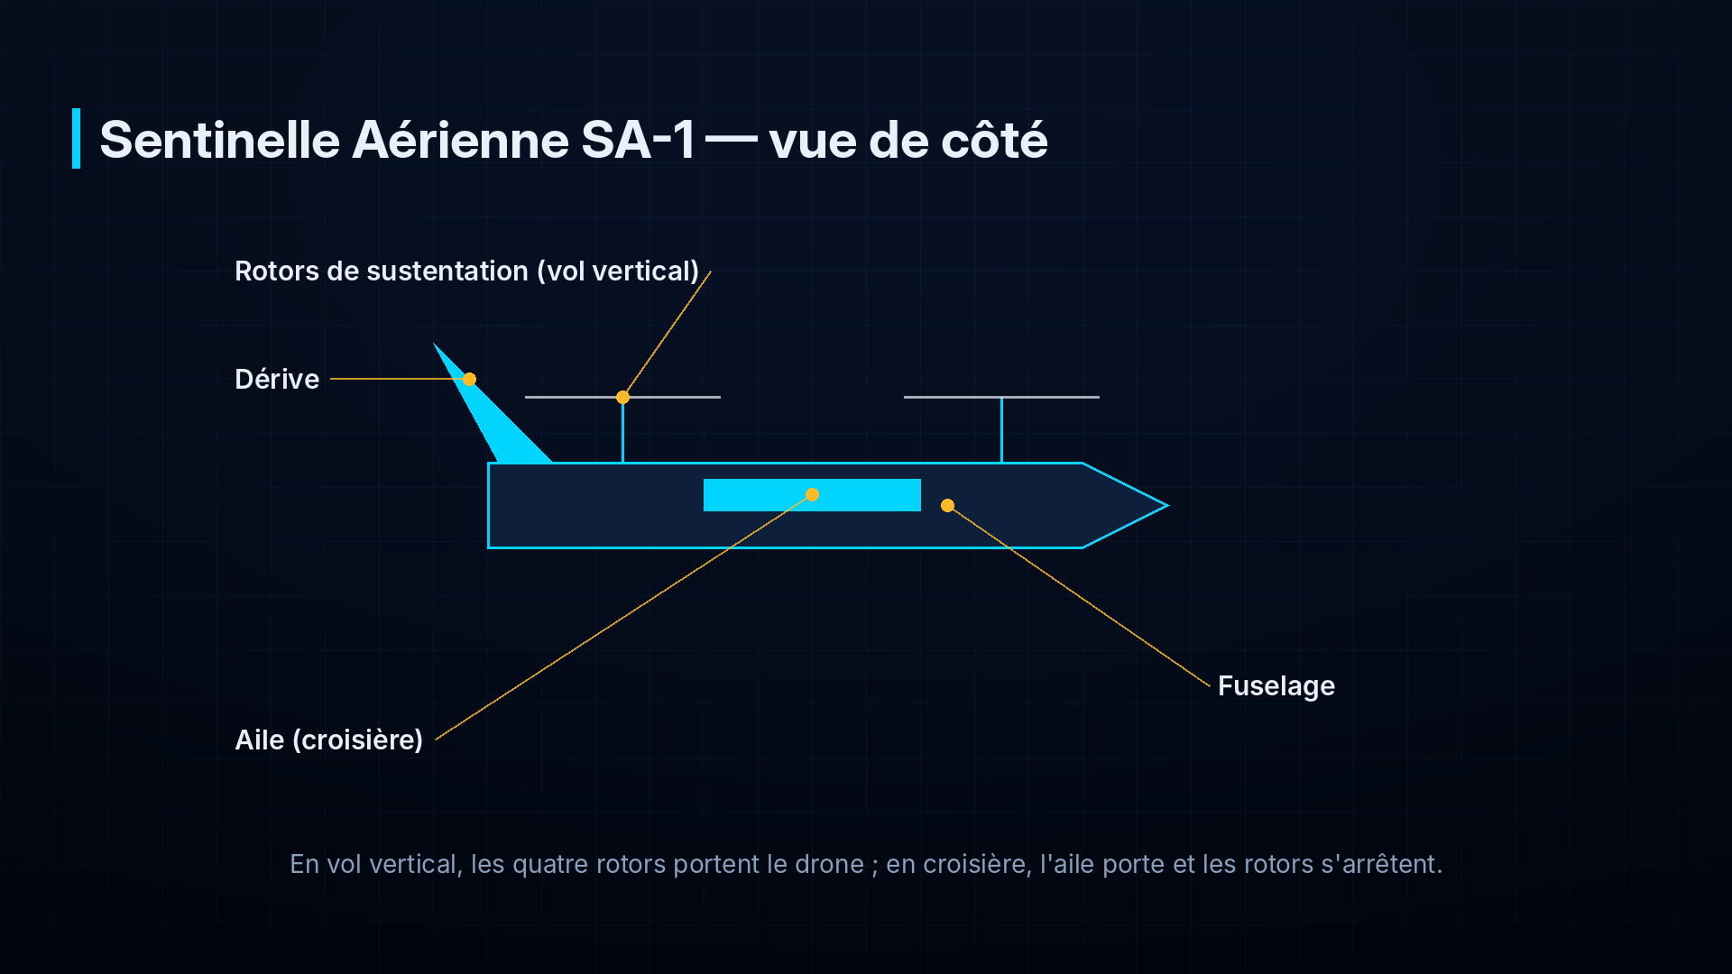
Vue de côté du SA-1

4. Architecture générale
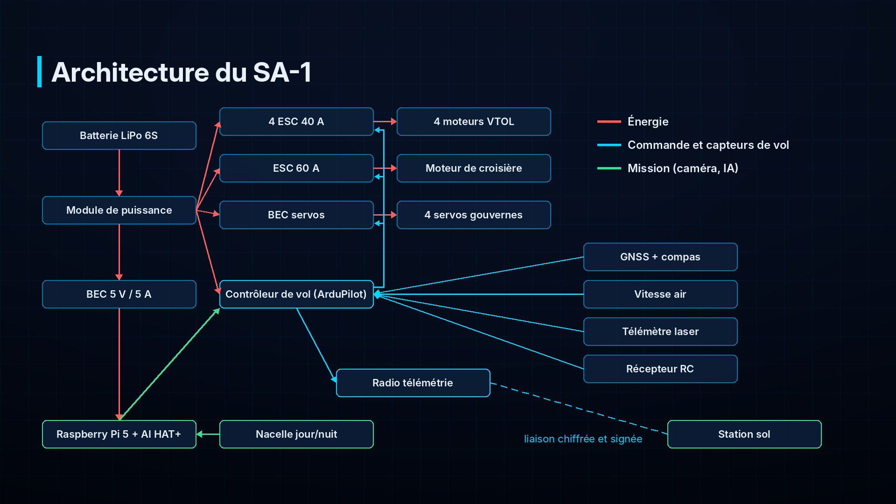
Architecture du SA-1
Trois chaînes coexistent :
- Chaîne de vol : capteurs → contrôleur de vol → moteurs et gouvernes. Elle est autonome : le drone vole même si tout le reste tombe en panne.
- Chaîne de mission : caméra → Raspberry Pi + accélérateur IA → alertes → station sol. Une panne de cette chaîne n'empêche jamais de voler ni de rentrer.
- Chaîne de liaison : télémétrie (données du vol, ordres de mission, alertes) et radiocommande de sécurité (reprise en main par le télépilote).

5. La cellule (structure)
La cellule est le squelette du drone : tout ce qui n'est ni électronique ni moteur.

5.1 L'aile
- À quoi ça sert : produire la portance en vol de croisière, pour que les moteurs verticaux puissent s'arrêter.
- Comment ça marche : le profil de l'aile (sa forme en coupe, bombée dessus) et son angle d'attaque dévient l'air vers le bas ; par réaction, l'air pousse l'aile vers le haut. La portance vaut ½ × ρ × V² × S × CL (ρ densité de l'air, V vitesse, S surface, CL coefficient de portance qui dépend du profil et de l'angle).
- Notre choix : envergure 2,0 m, corde moyenne 0,28 m, surface 0,56 m², allongement 7,1. Profil épais à forte portance pour petites vitesses (famille Clark Y / NACA 4412 ou équivalent). Charge alaire ≈ 11,4 kg/m².
- Pourquoi : la charge alaire modérée donne une vitesse de décrochage d'environ 12 m/s ; le drone peut donc terminer sa transition vers 15 m/s et croiser à 19 m/s. L'aile est démontable en deux demi-ailes pour le transport.
Décrochage : si l'avion vole trop lentement, l'aile ne peut plus produire assez de portance ; le flux d'air se décolle et l'avion « tombe ». C'est pourquoi la vitesse air est surveillée en permanence (voir § 10.6).
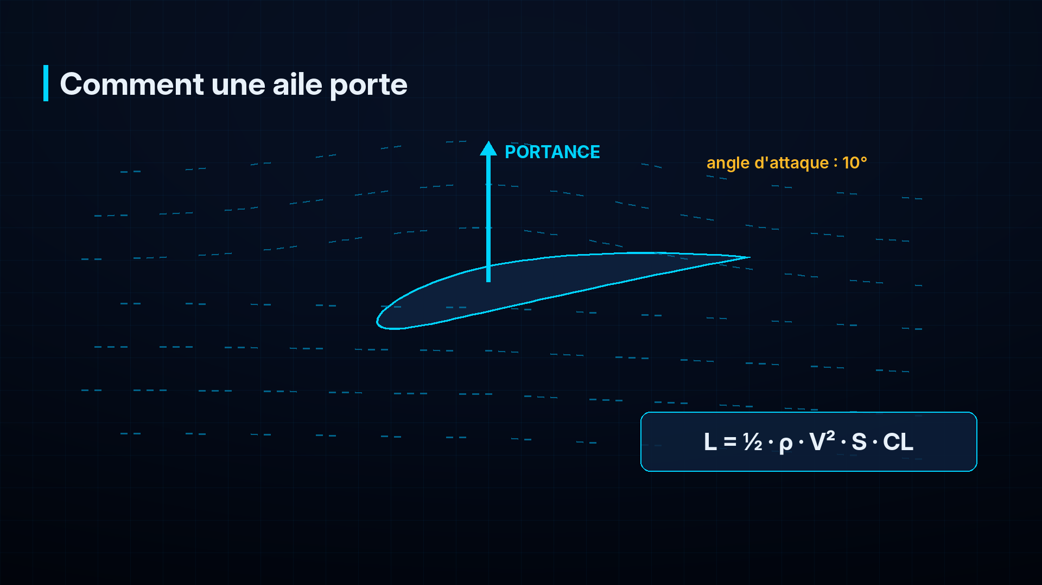
Portance d'une aile

5.2 Le fuselage
- À quoi ça sert : abriter la batterie, l'avionique, le module IA, et porter la nacelle caméra sous le nez.
- Notre choix : fuselage central de section carrée arrondie, trappe supérieure pour la batterie, baie avionique séparée de la baie batterie, nacelle sous le nez (champ de vision dégagé).
- Points d'attention : le centre de gravité (CG) doit tomber à environ 25–30 % de la corde de l'aile. La batterie, élément le plus lourd, sert à l'ajuster en la glissant sur son rail.

5.3 Les poutres
- À quoi ça sert : porter les quatre moteurs de sustentation (deux par poutre, un devant l'aile, un derrière) et l'empennage.
- Notre choix : deux tubes carbone de 20 mm, fixés sous l'aile de part et d'autre du fuselage.
- Pourquoi : les moteurs placés de part et d'autre du centre de gravité équilibrent le drone en stationnaire ; les tubes carbone sont légers et rigides (les vibrations perturbent les capteurs).

5.4 L'empennage
- À quoi ça sert : stabiliser l'avion en croisière (comme les plumes d'une flèche) et porter les gouvernes de profondeur et de direction.
- Notre choix : empennage en H relié aux deux poutres (deux dérives verticales + un stabilisateur horizontal).

5.5 Matériaux et fabrication
Pièce | Matériau | Pourquoi
Poutres, longeron d'aile | Tubes carbone | Rigidité maximale pour un poids minimal
Revêtement de l'aile et du fuselage | Composite fibre de verre / carbone sur mousse ou balsa | Léger, solide, réparable
Pièces de liaison (supports moteurs, fixations) | Impression 3D (PETG / nylon chargé carbone) ou aluminium | Formes complexes, remplacement facile
Visserie | Inox / nylon, avec frein-filet | Ne se desserre pas avec les vibrations

La conception est faite sous SolidWorks (modèle 3D, calcul des masses, du centre de gravité et des interférences) avant toute fabrication.

6. La propulsion verticale
Quatre ensembles moteur + contrôleur (ESC) + hélice portent le drone en vol vertical.

6.1 Les moteurs sans balais (brushless)
- À quoi ça sert : faire tourner les hélices.
- Comment ça marche : des aimants permanents (sur la cloche extérieure, le rotor) sont attirés successivement par des bobines (le stator) alimentées dans le bon ordre par l'ESC. Il n'y a pas de balais qui s'usent : le moteur est fiable et efficace.
- Le KV : nombre de tours par minute par volt, à vide. Un moteur 380 KV sous 22,2 V tourne à environ 8 400 tr/min à vide. Petit KV = gros couple, adapté aux grandes hélices.
- Notre choix : moteurs de classe 4014, 330 à 400 KV (≈ 150 g), exemple : T-Motor MN4014 ou équivalent.
- Pourquoi : le calcul demande 2,9 kgf de poussée maximale par moteur (rapport poussée / poids de 1,8 pour garder de la marge face aux rafales). Ces moteurs, avec une hélice 15 pouces en 6S, dépassent cette poussée avec une bonne efficacité. À confirmer au banc de poussée.
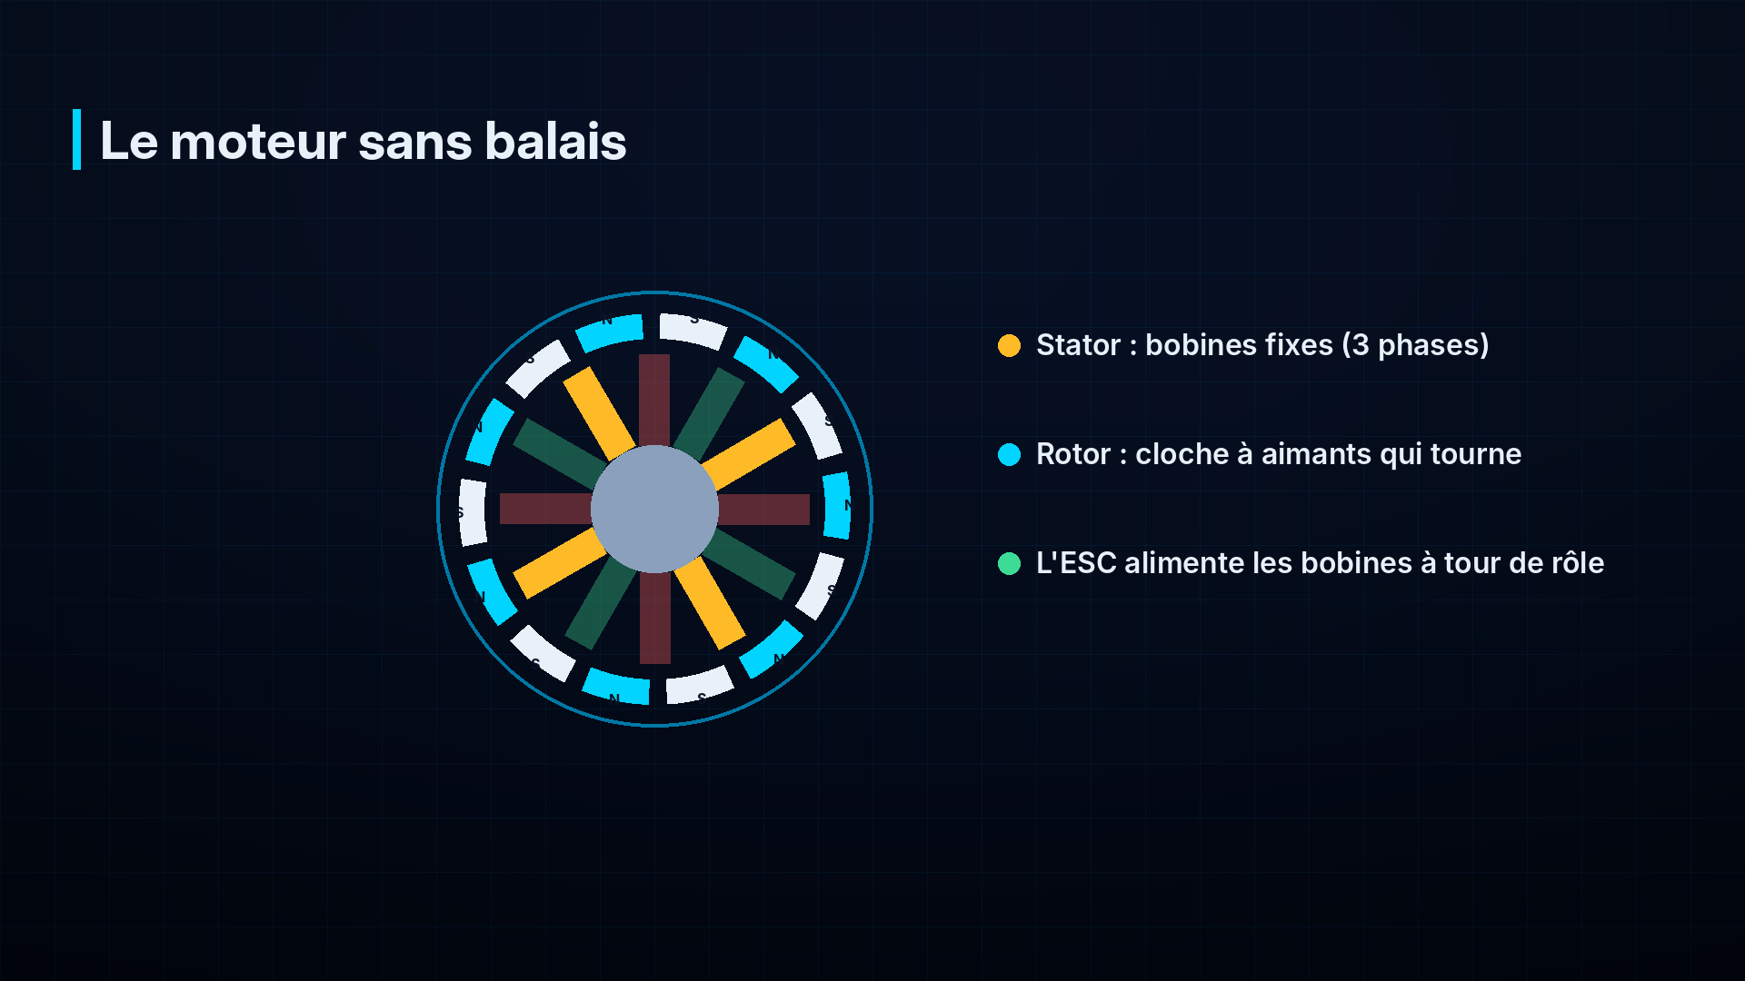
Intérieur d'un moteur sans balais

6.2 Les contrôleurs de vitesse (ESC)
- À quoi ça sert : transformer le courant continu de la batterie en courant triphasé pour le moteur, à la vitesse demandée par le contrôleur de vol.
- Comment ça marche : des transistors commutent très vite (des dizaines de milliers de fois par seconde) ; le contrôleur de vol envoie une consigne (signal PWM ou numérique DShot).
- Notre choix : 4 ESC 40 A, compatibles 6S, protocole DShot si possible.
- Pourquoi : en stationnaire, chaque moteur consomme ≈ 12 A ; en pointe (rafale, montée) jusqu'à ≈ 25 A. 40 A laisse une marge thermique, importante sous 35–40 °C.

6.3 Les hélices
- Comment ça marche : chaque pale est une petite aile en rotation. Une hélice est décrite par son diamètre et son pas (en pouces), ex. 15 × 5 : 15 pouces de diamètre, 5 pouces d'avance théorique par tour.
- Notre choix : 15 × 5 en carbone, deux pales.
- Sens de rotation : deux hélices tournent dans le sens horaire, deux dans le sens antihoraire, en diagonale. Les couples s'annulent ; en les déséquilibrant volontairement, le contrôleur fait tourner le drone sur lui-même (lacet).
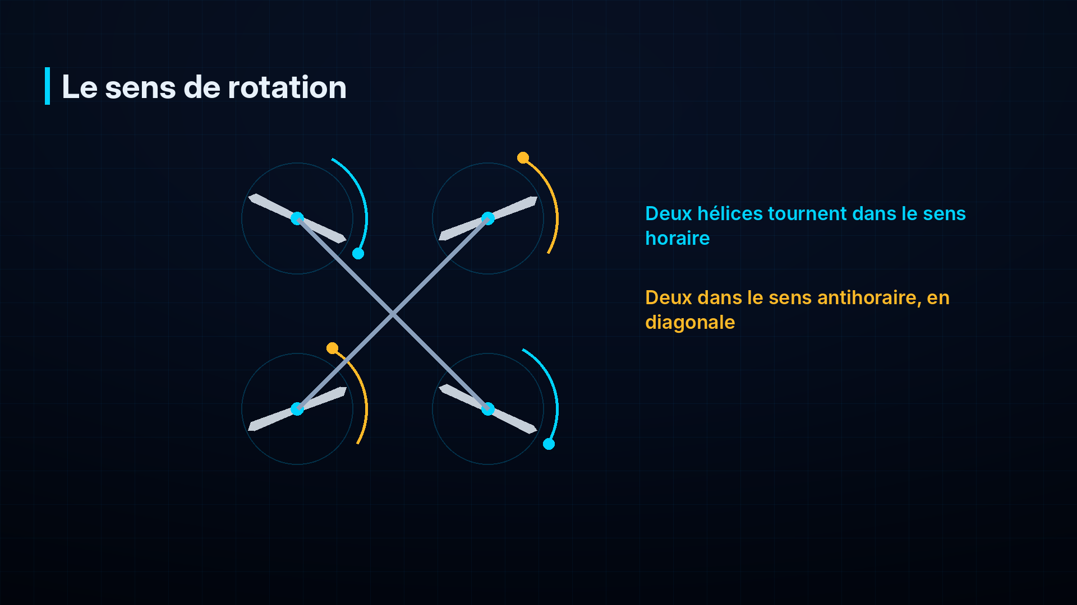
Sens de rotation des hélices
- Sécurité : les hélices sont la première source de blessures. Elles ne sont montées qu'au moment du vol, et le drone n'est jamais armé à proximité d'une personne.

6.4 En croisière
Une fois la transition terminée, les quatre moteurs verticaux s'arrêtent. Leurs hélices restent immobiles, si possible alignées avec le vent pour réduire la traînée. Ils peuvent se remettre en route instantanément pour aider à stabiliser l'avion (fonction Q_ASSIST, § 11).

7. La propulsion de croisière
- À quoi ça sert : faire avancer l'avion une fois en l'air ; l'aile porte alors le poids.
- Notre choix : un moteur propulsif (hélice derrière le fuselage) de classe 3520, ≈ 500 KV, ESC 60 A, hélice 13 × 8.
- Pourquoi une hélice propulsive ? Elle laisse le nez libre pour la caméra (pas d'hélice dans le champ de vision) et éloigne le souffle des capteurs.
- Ordre de grandeur : en croisière, la traînée est d'environ 7,4 N ; la puissance électrique consommée par l'ensemble (propulsion + électronique) est estimée à ≈ 280 W, soit environ un quart de celle du vol stationnaire (≈ 1 050 W). C'est tout l'intérêt de l'hybride.

8. Les gouvernes et les servomoteurs
Gouverne | Où ? | Effet
2 ailerons | Bord de fuite de l'aile, vers les extrémités | Roulis (incliner pour virer)
Profondeur | Stabilisateur horizontal | Tangage (monter, descendre)
2 directions | Dérives verticales | Lacet (coordonner les virages)

- Servomoteur : petit moteur avec réducteur et capteur de position qui tient un angle demandé.
- Notre choix : 4 servos numériques à pignons métalliques, couple ≥ 3 kg·cm, alimentés par un BEC dédié.
- Pourquoi des pignons métalliques : un servo qui casse en vol = perte de contrôle de la gouverne.

9. L'énergie : batterie et distribution électrique

9.1 La batterie LiPo
- À quoi ça sert : stocker l'énergie de tout le drone.
- Comment lire une batterie : « 6S 16 000 mAh 15C »
- 6S : 6 cellules en série ; 3,7 V nominal par cellule → 22,2 V (25,2 V chargée, ≈ 21 V à ne pas dépasser vers le bas en vol) ;
- 16 000 mAh : capacité ; elle peut fournir 16 A pendant 1 heure ;
- 15C : courant maximal = 15 × 16 A = 240 A en continu ;
- Énergie = tension × capacité = 22,2 × 16 = 355 Wh.
- Notre choix : LiPo 6S 16 000 mAh, ≈ 2,05 kg.
- Pourquoi : le vol stationnaire demande ≈ 47 A (≈ 2,9 C), ce qu'une LiPo supporte facilement ; l'énergie disponible permet l'autonomie visée avec marge. On n'utilise que 80 % de la capacité pour préserver la batterie.
Sécurité LiPo : une LiPo abîmée, percée ou surchargée peut prendre feu. Charge sur un support incombustible, sous surveillance, avec un chargeur équilibreur ; stockage à 3,8 V par cellule ; transport dans un sac ignifuge ; mise au rebut d'une batterie gonflée.

9.2 Le module de puissance
- À quoi ça sert : mesurer la tension et le courant consommés et alimenter proprement le contrôleur de vol.
- Pourquoi c'est vital : le contrôleur de vol calcule l'énergie restante et déclenche le retour automatique avant que la batterie ne soit vide (§ 12).
- Notre choix : module de puissance numérique (ex. Holybro PM02D ou équivalent) capable de mesurer ≥ 100 A.

9.3 La distribution
Circuit | Alimentation | Remarque
ESC des moteurs | Directement la batterie (22,2 V), câbles 10–12 AWG | Courants forts : connecteurs XT90 / AS150
Contrôleur de vol | Module de puissance (5,3 V) | Alimentation redondante possible
Servos | BEC 5–6 V dédié | BEC = convertisseur abaisseur de tension
Raspberry Pi 5 + AI HAT+ | BEC 5 V / 5 A dédié | Le Pi 5 a besoin d'une alimentation stable (≈ 8–12 W avec le HAT)
Nacelle et caméras | BEC 12 V ou 5 V selon modèle | Séparé pour éviter les parasites

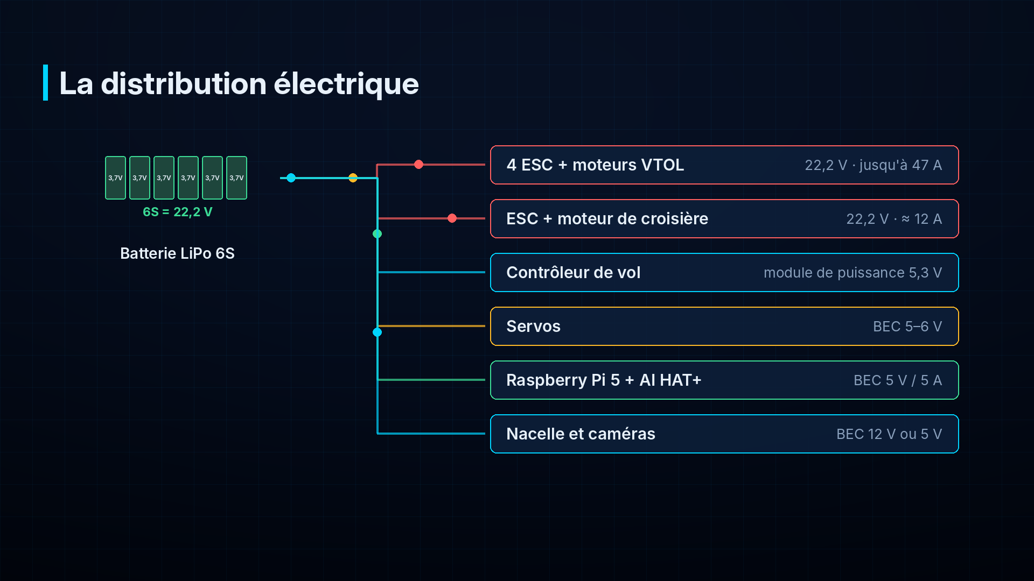
Distribution électrique

9.4 Bilan électrique (estimation)
Phase | Puissance | Courant (22,2 V)
Vol stationnaire | ≈ 1 045 W | ≈ 47 A
Croisière (19 m/s) | ≈ 280 W | ≈ 12,6 A
Électronique seule (FC, radio, Pi, nacelle) | ≈ 25 W | ≈ 1,1 A

10. L'avionique : le cerveau et les sens du drone

10.1 Le contrôleur de vol
- À quoi ça sert : c'est le pilote automatique. Plusieurs centaines de fois par seconde, il lit les capteurs, calcule l'attitude (orientation) et la position du drone, et commande moteurs et gouvernes pour suivre la consigne (du télépilote ou de la mission).
- Notre choix : contrôleur de type Pixhawk (ex. Holybro Pixhawk 6C), avec centrale inertielle redondante et suspension anti-vibration.
- Logiciel : ArduPilot, version ArduPlane avec l'option QuadPlane (Q_ENABLE = 1). Logiciel libre, très utilisé, qui gère nativement le multirotor, l'avion, la transition, les missions automatiques et les fail-safes.

10.2 La centrale inertielle (IMU)
- Comment ça marche : des accéléromètres mesurent les accélérations (dont la gravité, ce qui donne la verticale) et des gyroscopes mesurent les vitesses de rotation sur les trois axes.
- Point d'attention : très sensible aux vibrations ; d'où les supports amortis et des hélices équilibrées.

10.3 Le baromètre
Mesure la pression de l'air pour estimer l'altitude (la pression diminue d'environ 12 Pa par mètre près du sol). Protégé du vent et de la lumière par une mousse.

10.4 Le magnétomètre (compas)
Mesure le champ magnétique terrestre pour connaître le cap (direction du nez). Placé loin des câbles de puissance (sur le mât GNSS) et calibré avant la première mission.

10.5 Le GNSS (« GPS »)
- À quoi ça sert : donner la position (latitude, longitude, altitude) et la vitesse sol.
- Comment ça marche : le récepteur mesure le temps de trajet des signaux de plusieurs satellites (GPS américain, Galileo européen, GLONASS, BeiDou) et en déduit sa position.
- Notre choix : récepteur multi-constellation de génération u-blox M10 (ou M9N) avec compas intégré, sur un mât au-dessus du fuselage.
- Pourquoi : plus de satellites = meilleure précision et meilleure résistance au brouillage ; ces récepteurs signalent aussi les interférences et les tentatives de leurrage (§ 13.4).
- Retour au point de départ (RTH) : la position du décollage est enregistrée à l'armement ; c'est là que le drone revient en cas de problème.

10.6 Le capteur de vitesse air (tube de Pitot)
- À quoi ça sert : mesurer la vitesse par rapport à l'air, la seule qui compte pour l'aile. Avec 5 m/s de vent de face, le drone peut avoir 19 m/s de vitesse air mais 14 m/s de vitesse sol.
- Comment ça marche : un tube orienté vers l'avant mesure la pression due à la vitesse ; V = √(2 × Δp / ρ).
- Pourquoi c'est indispensable : la transition ne se termine que lorsque la vitesse air dépasse le seuil de sécurité ; sans ce capteur, le risque de décrochage augmente.

10.7 Le télémètre laser
Mesure la distance au sol (0,2 à 8 m pour un modèle léger, davantage pour un modèle longue portée). Il rend les atterrissages verticaux plus doux et plus précis que le baromètre seul.

10.8 La fusion des capteurs (EKF)
Aucun capteur n'est parfait : le GPS est précis mais lent, l'IMU rapide mais dérive, le baromètre sensible au vent. Le filtre de Kalman étendu (EKF) d'ArduPilot combine tous les capteurs pour obtenir la meilleure estimation possible, et détecte les incohérences (un capteur qui « ment »), ce qui sert aussi à détecter le leurrage GPS.

10.9 Les autres éléments
Élément | Rôle
Interrupteur de sécurité (safety switch) | Empêche toute rotation des moteurs tant qu'il n'est pas pressé
Buzzer | Signaux sonores (armement, alarme batterie, perte de liaison)
Feux de navigation / anticollision | Rendre le drone visible ; indiquer son état
Identification à distance | Si exigée par l'autorité : émettre l'identité et la position du drone

11. Les modes de vol et la transition

11.1 Les principaux modes (ArduPilot QuadPlane)
Mode | Type | Ce que fait le drone
QSTABILIZE | Vertical, manuel | Le télépilote contrôle l'inclinaison ; le drone garde l'horizontale si on lâche les manches
QHOVER | Vertical | Comme QSTABILIZE, mais tient l'altitude
QLOITER | Vertical | Tient sa position GPS et son altitude (stationnaire « sur place »)
QLAND | Vertical | Atterrit verticalement à l'endroit où il se trouve
QRTL | Vertical | Retour au point de départ puis atterrissage vertical
FBWA | Avion, assisté | Le télépilote commande l'inclinaison ; le drone limite les angles dangereux
CRUISE | Avion | Tient cap, vitesse et altitude
AUTO | Mission | Suit le plan de vol : décollage vertical, transition, points de passage, atterrissage
RTL | Avion → vertical | Retour en avion, puis atterrissage vertical au point de départ

11.2 La transition, pas à pas
- Décollage vertical (mode AUTO, commande VTOL_TAKEOFF) jusqu'à 30–40 m.
- Le moteur de croisière démarre ; le drone accélère à l'horizontale, les moteurs verticaux le portent encore.
- La vitesse air augmente ; l'aile porte de plus en plus ; les moteurs verticaux réduisent leur poussée.
- Au-dessus de la vitesse de fin de transition (≈ 15–16 m/s, réglée par AIRSPEED_MIN, nommé ARSPD_FBW_MIN avant ArduPilot 4.5), les moteurs verticaux s'arrêtent : le drone est un avion.
- Si la vitesse retombe sous le seuil d'assistance Q_ASSIST_SPEED, les moteurs verticaux se rallument automatiquement pour éviter le décrochage.
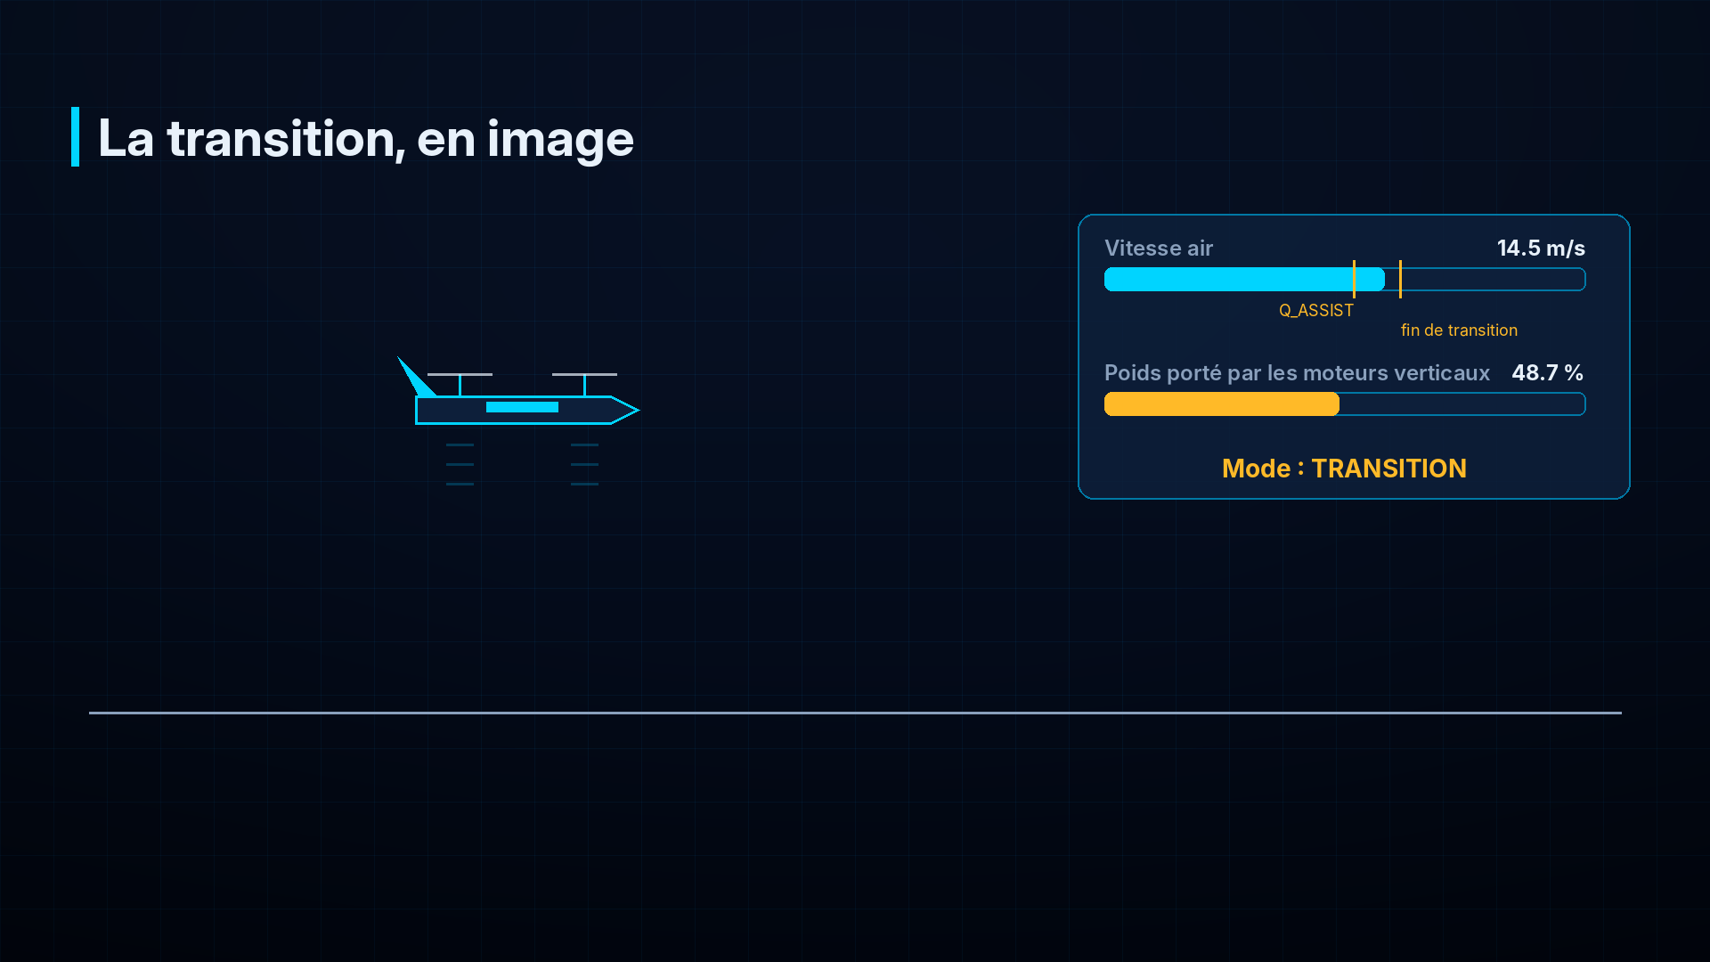
La transition
Le retour en vertical se fait dans l'ordre inverse : décélération, reprise des moteurs verticaux, arrêt du moteur de croisière, descente verticale (commande VTOL_LAND).

12. La sécurité : fail-safes, retour au point de départ, coupure d'urgence
Un fail-safe est une réaction automatique et prévue à une panne. Le SA-1 les configure tous.
Événement | Détection | Réaction prévue (paramètres ArduPilot)
Perte de la radiocommande | Plus de signal pendant 1,5 s | Retour au point de départ (FS_SHORT_ACTN, FS_LONG_ACTN), atterrissage vertical (Q_RTL_MODE)
Perte de la télémétrie (station) | Plus de message de la station pendant 5 s | Poursuite de la mission ou retour selon la consigne (FS_GCS_ENABL)
Batterie basse | Tension ou énergie sous le seuil | Retour au point de départ (BATT_FS_LOW_ACT)
Batterie critique | Seuil critique | Atterrissage vertical immédiat (BATT_FS_CRT_ACT)
Perte ou incohérence GPS | EKF, nombre de satellites, précision | Alerte, maintien en vol sans GPS, retour au cap si possible ; atterrissage en dernier recours
Sortie de zone autorisée | Géorepérage (geofence) : cylindre ou polygone | Retour automatique avant de franchir la limite
Ordre de sécurité | Interrupteur sur la radiocommande | Coupure d'urgence des moteurs (arrêt immédiat)

12.1 Le retour au point de départ (RTH)
En mode avion, le drone revient vers le point de départ à altitude de sécurité (RTL_ALTITUDE, nommé ALT_HOLD_RTL en centimètres avant ArduPilot 4.5), tourne en cercle au-dessus si nécessaire, passe en vertical et atterrit (Q_RTL_MODE = 1).

12.2 La coupure d'urgence
Elle arrête tous les moteurs instantanément. Le drone tombe : on ne l'utilise qu'en dernier recours, pour éviter un danger plus grand (par exemple, un drone incontrôlable se dirigeant vers des personnes). Elle est commandée par un interrupteur protégé de la radiocommande et peut être complétée par une coupure physique de l'alimentation au sol.

12.3 Les vérifications avant armement
ArduPilot refuse d'armer si un contrôle échoue (pre-arm checks) : capteurs non calibrés, GPS insuffisant, batterie faible, incohérence de compas, etc. On ne les désactive jamais.

13. Les communications et la cybersécurité

13.1 La radiocommande (liaison du télépilote)
- À quoi ça sert : permettre au télépilote de reprendre la main à tout moment.
- Notre choix : radiocommande 2,4 GHz avec récepteur à faible latence (ex. protocole ExpressLRS), télémétrie de retour (tension, qualité du signal).

13.2 La télémétrie (liaison de données)
- À quoi ça sert : transporter dans les deux sens les messages MAVLink : position, attitude, batterie, mode, plan de mission, ordres, et les alertes de l'IA.
- Notre choix : modems radio longue portée en bande sub-GHz (433 ou 868 MHz selon autorisation), ex. RFD900x ou modems SiK, antennes omnidirectionnelles.
- Fréquences : l'usage des bandes radio est réglementé ; les bandes utilisables au Togo sont à confirmer auprès de l'autorité de régulation des télécommunications (ARCEP Togo).

13.3 Chiffrement et authentification
Menace | Protection
Quelqu'un écoute la liaison | Chiffrement AES de la liaison radio (fonction des modems)
Quelqu'un envoie de faux ordres au drone | Signature MAVLink 2 : chaque message porte une signature calculée avec une clé secrète partagée entre le drone et la station ; les messages non signés sont rejetés
Rejeu d'anciens messages | Horodatage inclus dans la signature MAVLink 2
Accès au Raspberry Pi | Pas de mot de passe par défaut, accès SSH par clé uniquement, services inutiles désactivés

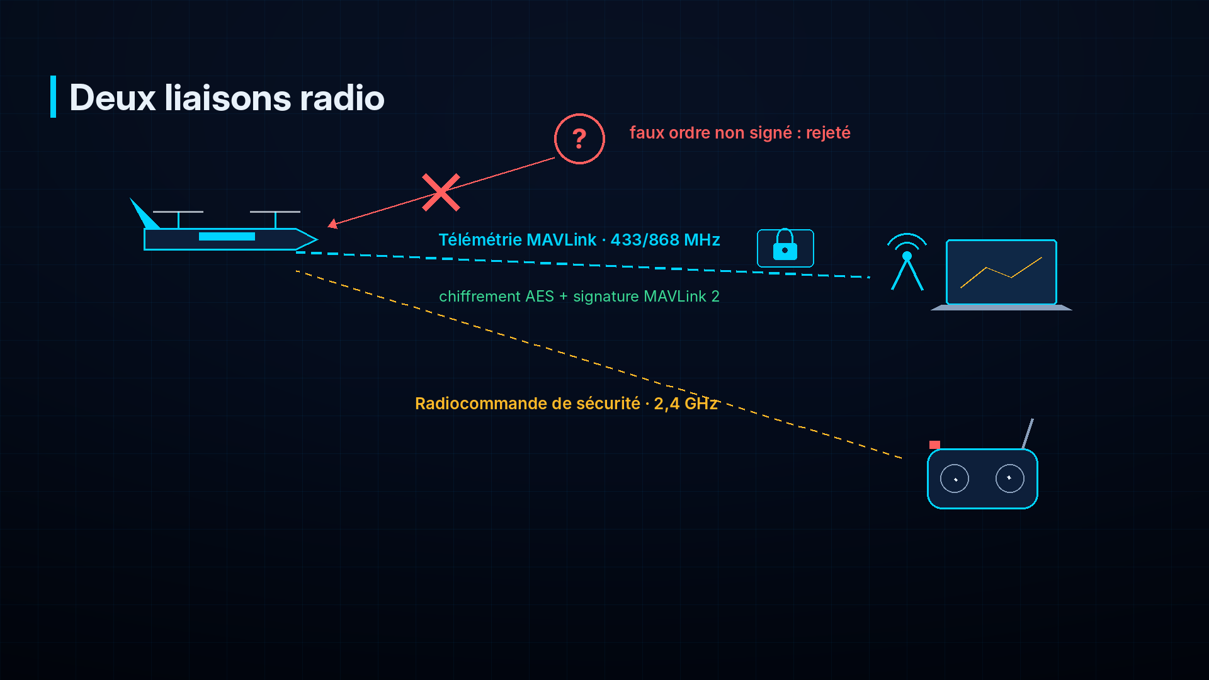
Liaisons radio sécurisées

13.4 Brouillage et leurrage
- Brouillage (jamming) : un émetteur noie le signal (radio ou GPS) sous du bruit. Détection : chute de la qualité du signal radio (RSSI), indicateur d'interférence du récepteur GNSS. Réaction : fail-safe de perte de liaison ; vol à l'estime à court terme.
- Leurrage GPS (spoofing) : un émetteur envoie de faux signaux GPS pour tromper la position. Détection : incohérences relevées par l'EKF entre GPS, centrale inertielle, baromètre et vitesse air ; indicateur de leurrage du récepteur ; sauts de position irréalistes. Réaction : alerte à la station, rejet du GPS par l'EKF, retour au cap.
- Ces détections sont journalisées et remontées à la station pour analyse.

14. La charge utile : caméra jour/nuit sur nacelle

14.1 La nacelle gyrostabilisée
- À quoi ça sert : garder la caméra stable et orientée malgré les mouvements du drone.
- Comment ça marche : une petite centrale inertielle mesure les mouvements et des moteurs sans balais les compensent sur 2 ou 3 axes.
- Notre choix : nacelle 2 ou 3 axes sous le nez, commandable par le contrôleur de vol (MAVLink).

14.2 Les caméras
Caméra | Ce qu'elle voit | Usage
Visible | La lumière comme l'œil humain | Jour : identification des objets, des personnes, des véhicules
Thermique (infrarouge long) | La chaleur émise par les corps | Nuit, fumée : personnes, véhicules, moteurs chauds

Un module thermique de résolution 256 × 192 ou 384 × 288 offre un bon compromis prix / performance.

14.3 La modularité
La charge utile est fixée sur une interface standard : plaque mécanique, connecteur d'alimentation (5 / 12 V) et liaison de données (Ethernet ou USB vers le Raspberry Pi, MAVLink vers le contrôleur de vol). On peut ainsi remplacer la nacelle par :
- un appareil photo de cartographie (orthophotos, nuages de points) ;
- une petite charge de largage pour l'aide humanitaire (dans la limite de masse et des règles).

15. L'intelligence artificielle embarquée
Le module IA est détaillé dans ia/README.md et fiche_technique.docx. En résumé :
Élément | Rôle
Raspberry Pi 5 | Ordinateur de bord : reçoit les images, exécute le programme, journalise
AI HAT+ 26 TOPS (Hailo-8) | Accélérateur de réseaux de neurones : exécute la détection en temps réel
YOLOv8s | Réseau de détection d'objets adapté par fine-tuning : personnes, véhicules, débris
Suivi léger | Relie les détections d'une image à l'autre : une alerte par objet
Alerte | Heure, classe ou statut « à vérifier », score, rectangle, image de preuve
Journal local | Stocke les alertes hors connexion et les renvoie dès que la liaison revient

L'IA est une aide à l'inspection : elle ne certifie pas qu'une zone est sûre et ne commande jamais le drone.
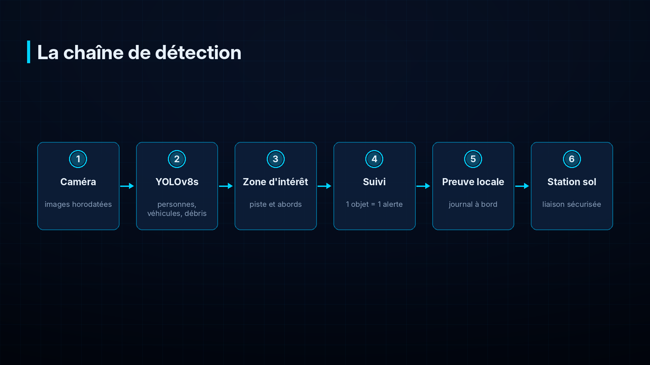
Chaîne de détection IA

16. La station de contrôle au sol
Élément | Rôle
Ordinateur portable robuste | Logiciel de station sol, affichage des alertes
Modem de télémétrie + antenne | Liaison de données avec le drone
Radiocommande | Reprise en main par le télépilote
Logiciel de vol (Mission Planner ou QGroundControl) | Carte, télémétrie, planification de mission, paramètres, journaux de vol
Application de supervision (web / mobile) | Liste des alertes IA avec images, journal de mission, archivage
Alimentation autonome, pare-soleil | Travail sur le terrain

Planification de mission : on dessine sur la carte le décollage, les points de passage (ou une grille de surveillance), l'altitude, la vitesse, la zone autorisée (géorepérage) et le point d'atterrissage. Le plan est envoyé au drone avant le vol.
Journalisation : le contrôleur de vol enregistre chaque vol (fichiers DataFlash) ; la station archive la télémétrie et les alertes. Ces journaux servent à l'analyse après vol.

17. Performances estimées
Calculées par drone/calculs/dimensionnement.py (hypothèses en tête de fichier, 35 °C) :
Grandeur | Estimation
Masse maximale au décollage | 6,4 kg
Charge alaire | 11,4 kg/m²
Vitesse de décrochage | 12,3 m/s (44 km/h)
Vitesse minimale de fin de transition | 15,4 m/s
Vitesse de croisière | 19 m/s (68 km/h)
Poussée maximale requise par moteur vertical | 2,9 kgf
Puissance en vol stationnaire | ≈ 1 045 W (≈ 47 A)
Puissance en croisière | ≈ 280 W (≈ 12,6 A)
Énergie batterie (utilisable 80 %) | 355 Wh (284 Wh)
Autonomie théorique | ≈ 52 min
Autonomie annoncée (cible du concours) | 30–45 min
Distance théorique en croisière | ≈ 57 km

L'écart entre 52 min estimées et 30–45 min annoncées est volontaire : il couvre le vent, la chaleur, le vieillissement de la batterie, les manœuvres et l'imprécision du calcul. Seuls les essais en vol font foi. La portée réelle est en outre limitée par la portée radio et par la réglementation (vol en vue directe, sauf autorisation).

Bilan de masse
Élément | Masse (kg)
Cellule (aile, fuselage, poutres, empennage) | 1,90
4 moteurs de sustentation | 0,62
4 ESC 40 A | 0,16
4 hélices 15 pouces | 0,08
Moteur de croisière + ESC + hélice | 0,29
4 servos | 0,12
Batterie LiPo 6S 16 000 mAh | 2,05
Contrôleur de vol + module de puissance | 0,10
GNSS + compas, vitesse air, télémètre | 0,10
Radio télémétrie + récepteur RC | 0,06
Raspberry Pi 5 + AI HAT+ | 0,12
Nacelle + caméras | 0,35
Câblage, connecteurs, BEC | 0,25
Marge d'intégration | 0,20
Total | 6,40

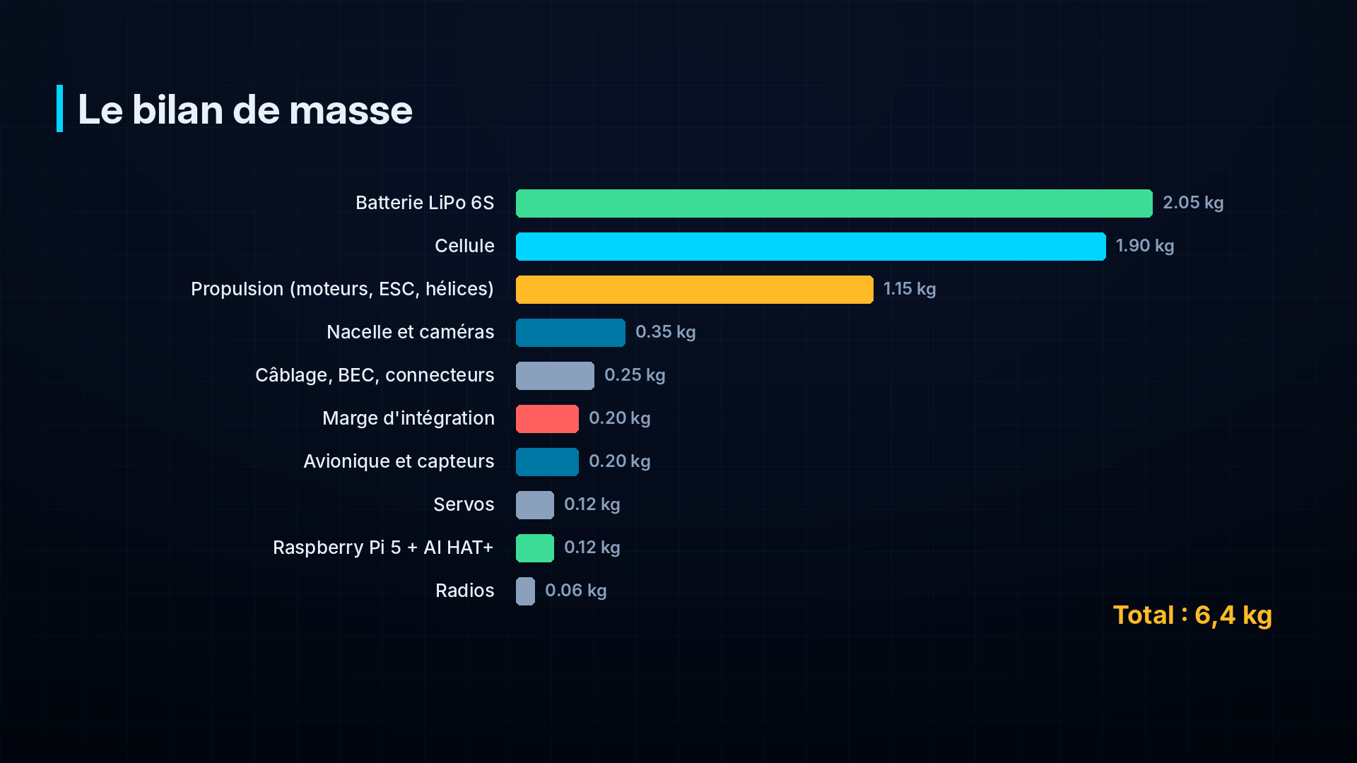
Bilan de masse

18. Déroulé d'une mission type
- Préparation (la veille) : zone, autorisations, météo, plan de mission, batteries chargées (voir checklists/avant_vol.md).
- Sur le terrain : périmètre de sécurité, montage des ailes et des hélices, vérification du centre de gravité, mise sous tension, calibration du compas si besoin.
- Contrôles : pre-arm checks, qualité GPS, batterie, liaisons, fail-safes, IA prête (la station reçoit le message de test).
- Décollage vertical à 30–40 m, puis transition vers le vol avion.
- Croisière : le drone suit sa grille de surveillance à 19 m/s ; la caméra filme, l'IA analyse à bord.
- Détection : l'IA repère un débris sur la piste ; après confirmation sur plusieurs images, une alerte (classe, score, image, heure) est envoyée à la station.
- Décision humaine : l'opérateur regarde l'image et décide (inspection au sol, nouveau passage).
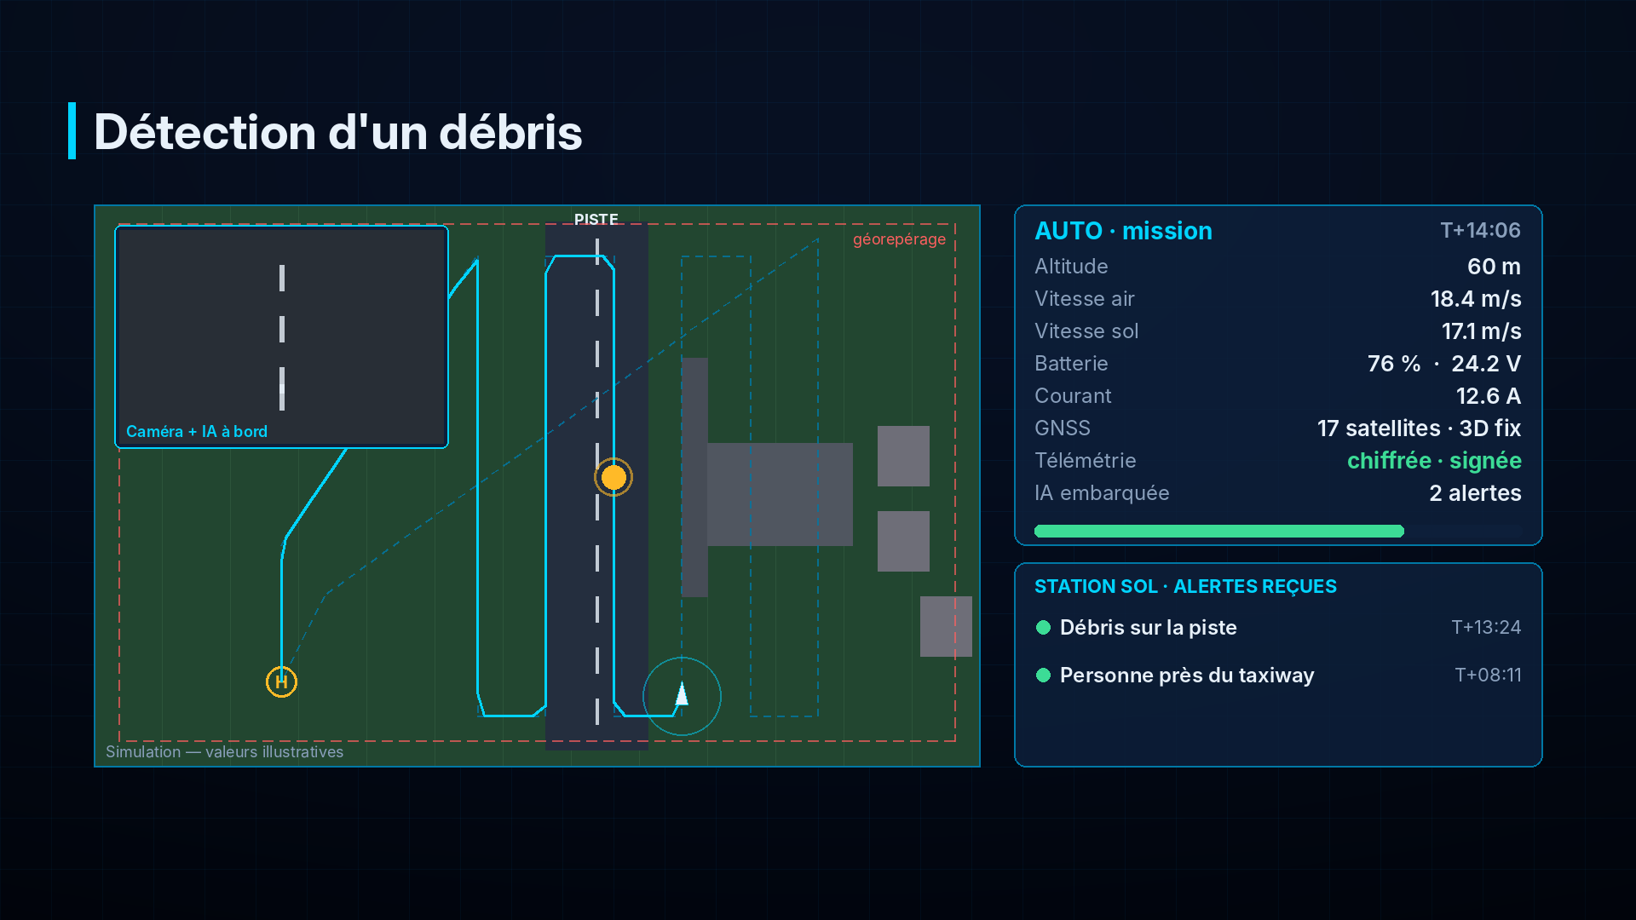
Simulation : détection d'un débris
- Incident simulé : perte de liaison — le drone continue sa mission ou rentre selon le réglage ; les alertes sont stockées et renvoyées au retour de la liaison.
- Retour : fin de mission ou batterie basse → retour au point de départ, transition vers le vertical, atterrissage vertical.
- Après vol : désarmement, coupure, inspection, déchargement des journaux, rapport (voir checklists/apres_vol.md).

19. Maintenance
Fréquence | Opération
Chaque vol | Inspection visuelle (hélices, fixations, câbles), contrôle de la batterie, check-lists
Toutes les 10 heures | Serrage de la visserie, contrôle des roulements de moteurs, servos et tringleries
Toutes les 50 heures | Remplacement des hélices, contrôle du jeu des gouvernes, analyse des vibrations dans les journaux
Batteries | Journal de cycles ; mise au rebut si gonflée, endommagée ou si la capacité < 80 %
Logiciel | Mises à jour d'ArduPilot testées au sol d'abord ; sauvegarde des paramètres

20. Réglementation et sécurité des personnes
- Les vols sont soumis à la réglementation de l'ANAC Togo : enregistrement de l'appareil, qualification du télépilote, zones interdites ou réglementées (aéroports), hauteur maximale, vol en vue directe, autorisations particulières. Les règles exactes sont à vérifier auprès de l'ANAC.
- Les fréquences radio relèvent de l'ARCEP Togo.
- Assurance responsabilité civile pour les essais et démonstrations.
- Respect de la vie privée : les images ne servent qu'à la mission et sont conservées selon des règles définies.
- Essais d'abord sur un terrain dégagé, sans public, avec un périmètre de sécurité.

21. Nomenclature et budget
Estimations indicatives (2026), à vérifier auprès des fournisseurs ; frais de port et de douane non compris. Les lignes suivent le budget de la fiche projet.
Poste | Contenu | Estimation (FCFA)
Cellule, moteurs, ESC, hélices | Matériaux composites et carbone, 5 moteurs, 5 ESC, hélices de rechange | 200 000 – 350 000
Contrôleur de vol + GPS + capteurs | Pixhawk, GNSS M10 + compas, vitesse air, télémètre, module de puissance | 200 000 – 350 000
Caméra + nacelle stabilisée | Nacelle 2–3 axes, caméra visible, module thermique | 120 000 – 300 000
Batteries et alimentation | LiPo 6S 16 000 mAh, BEC, connecteurs, chargeur équilibreur | 80 000 – 150 000
Liaison radio / télémétrie | Modems de télémétrie, récepteur RC, antennes | 80 000 – 150 000
Consommables et divers | Visserie, câbles, colle, impression 3D, sac LiPo | 50 000 – 100 000
Total fiche projet |  | 730 000 – 1 400 000
Module IA (à ajouter) | Raspberry Pi 5 8 Go, AI HAT+ 26 TOPS, carte microSD, boîtier ventilé | ≈ 120 000 – 160 000

Le module IA (Raspberry Pi 5 + AI HAT+) n'apparaît pas dans le budget initial de la fiche projet : il faut l'ajouter ou le prélever sur la ligne « consommables ». Une seconde batterie (recommandée pour enchaîner les vols d'essai) représente ≈ 100 000 – 150 000 FCFA supplémentaires.

22. Ce qui reste à valider
Point | Méthode
Poussée réelle des moteurs verticaux | Banc de poussée avec la batterie et les hélices retenues
Masse réelle et centre de gravité | Pesée de chaque sous-ensemble, équilibrage
Vitesses de décrochage et de transition | Vols d'essai progressifs, journaux de vol
Autonomie | Vols de durée croissante avec réserve de 20 %
Portée radio | Essais au sol puis en vol, dans le respect des règles
Tenue au vent et à la chaleur | Essais par conditions croissantes, surveillance des températures
Module IA | Protocole de validation du lot IA (ia/docs/protocole_validation.md)

23. Glossaire
Voir glossaire.md pour la version détaillée. Principaux termes :
Terme | Définition
AGL | Hauteur au-dessus du sol (Above Ground Level)
Armement | Action qui autorise les moteurs à tourner
BEC | Convertisseur qui abaisse la tension de la batterie pour l'électronique
Centre de gravité (CG) | Point d'équilibre du drone
Corde | Largeur de l'aile, du bord d'attaque au bord de fuite
Décrochage | Perte brutale de portance quand l'aile vole trop lentement
EKF | Filtre qui fusionne les capteurs pour estimer position et attitude
ESC | Contrôleur électronique de vitesse d'un moteur sans balais
Fail-safe | Réaction automatique prévue en cas de panne
Finesse | Rapport portance / traînée
GNSS | Système de positionnement par satellites (GPS, Galileo, GLONASS, BeiDou)
IMU | Centrale inertielle : accéléromètres + gyroscopes
KV | Tours par minute par volt d'un moteur sans balais
LiPo | Batterie lithium-polymère
MAVLink | Protocole de messages entre drone et station sol
Pitot | Tube de mesure de la vitesse air
Quadplane | Avion équipé de quatre moteurs verticaux
RTH / RTL | Retour automatique au point de départ
TOPS | Mille milliards d'opérations par seconde (puissance d'un accélérateur IA)
VTOL | Décollage et atterrissage verticaux

